**今日动态**

**第十周 11月7日 星期四 晴**

**一、晨间来园**

出勤：今日来园18人

早晨来园时候，大部分孩子都能开开心心来园，能够主动和老师打招呼，大部分孩子在老师的提醒下能够和老师打招呼，并且主动在教室门口签到，将水杯放在水杯架上。

**二、户外活动**

今天的户外活动时间，宝贝们一起玩了滑滑梯的户外游戏。

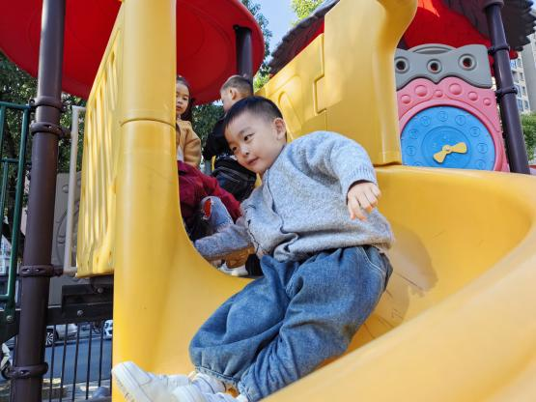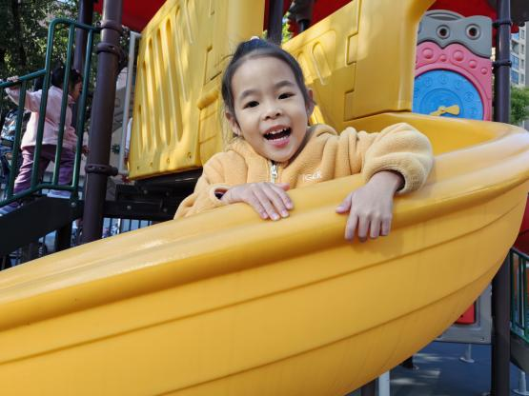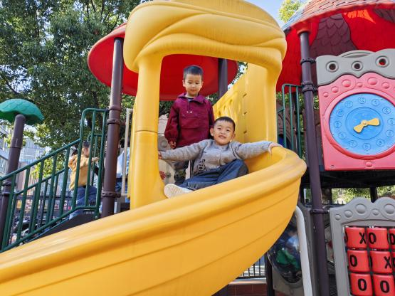

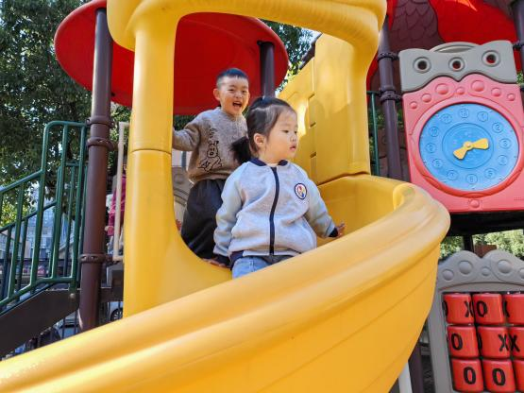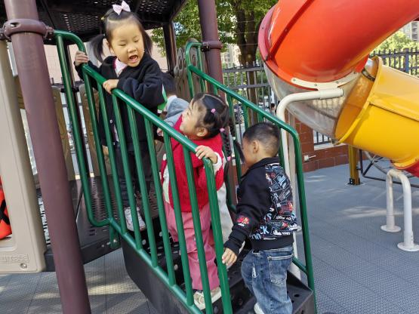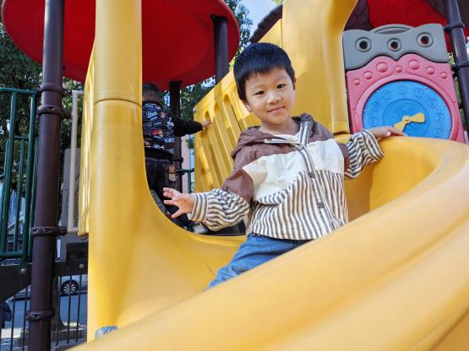

邓江宁、杨子沐、洪开澈、田初阳、张文泽、彭屹知、李兴宸、徐鲲、包金萱、曹瑾依、贾栩然、焦欣桐、唐艺芯、邵清玥、黄子苏、张静彤、孙悦、王悦宁小朋友在户外活动中和同伴们友好相处、遵守游戏规则，开开心心参与到游戏中。

**三、集体活动**

今天我们一起进行了社会《花儿好看我不摘》的活动。

《花儿好看我不摘》是一节社会文明礼仪的活动。在风景如画的公园、在优美恬静的小区，有时会出现成人、孩子践踏草坪、摘花等不和谐的“景观”，为了让孩子养成良好的社会行为，除了在日常生活中的引导，还需要在集体活动中让孩子来体验。本次活动主要是选取日常生活中的事件，引导幼儿在互相讨论的过程中懂得花儿是给大家欣赏的，它能美化我们周围环境，陶冶情操，知道花儿好看我不摘是每个人应该遵守的社会公德。

邓江宁、杨子沐、洪开澈、田初阳、张文泽、彭屹知、李兴宸、徐鲲、包金萱、曹瑾依、贾栩然、焦欣桐、唐艺芯、邵清玥、黄子苏、张静彤、孙悦、王悦宁小朋友了解花草具有美化环境和净化空气的作用，懂得花儿好看我不摘。在生活中逐步增强爱花、护花的意识。

**四、区域游戏**

孩子们在区域游戏时间就都选择了自己喜欢的玩具进行游戏。邓江宁、杨子沐、洪开澈、田初阳、张文泽、彭屹知、李兴宸、徐鲲、包金萱、曹瑾依、贾栩然、焦欣桐、唐艺芯、邵清玥、黄子苏、张静彤、孙悦、王悦宁小朋友都能够遵守游戏规则，和同伴一起玩玩具。

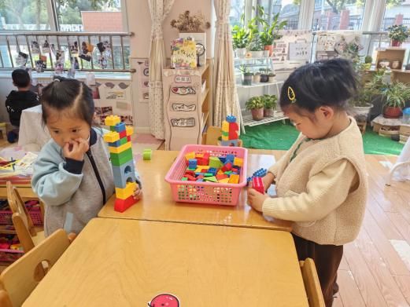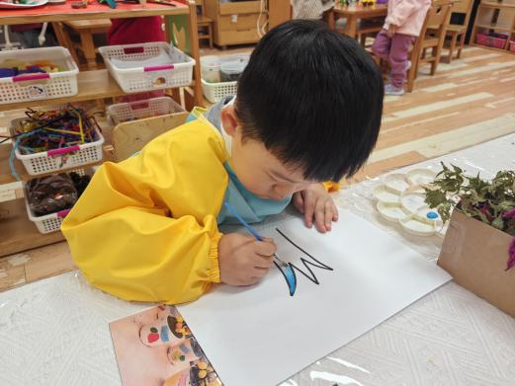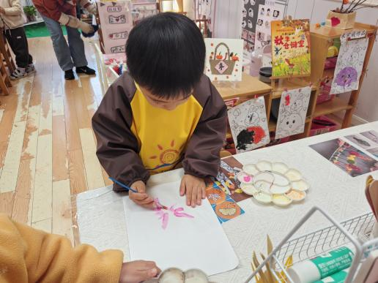

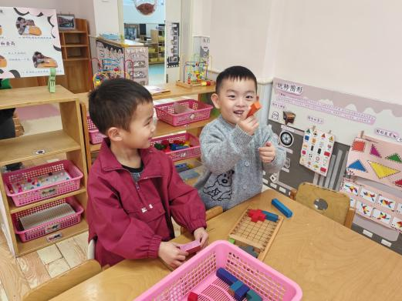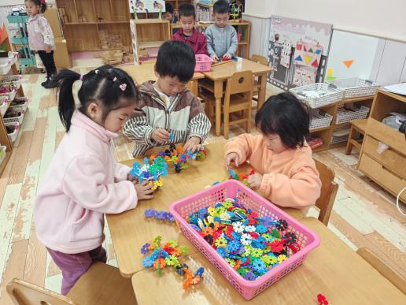

**五、温馨提示**

请家长做好孩子的冬季卫生保健工作。

日常护理：

1.及时给孩子增减衣服，早上气温稍低，不可盲目追求保暖给孩子穿太多衣服。要注意根据当天气温给孩子准备适当的衣物带到幼儿园备用，老师会根据气温高低给孩子们增减衣服。比如这几天温度有时高至29℃孩子穿的衣服不可太多，一般比成人多一件即可。

2.长期搁置不穿的衣服极有可能会让孩子发生皮肤过敏、红肿、发痒、或呼吸道过敏咳嗽、流涕等症状，建议您将冬季衣服拿出后先进行洗涤、晾晒，以消除过敏因素。

3.秋冬季寒冷干燥，孩子皮肤易干裂发痒，洗完脸后要及时为孩子面部、手部涂抹润肤霜，这样能有效滋润、适度锁水，缓解干燥状况。

4.孩子起床后会感觉喉咙干，容易咳嗽，在排除患病或过敏性咳嗽等原因之后，很可能是室内的湿度比较低引起的。因此，冬季需要对室内进行适当加湿。

饮食护理

1.及时补水份，冬季气候干燥，孩子容易发生口干、鼻干和咽干等缺水症状。

2.孩子脾胃稚嫩，冬季在保证一日三餐正常进食的情况下，少吃油腻、不好消化的油煎食品。

3.孩子饮食以蔬菜为主，适量添加肉食，避免孩子肺热不能排出，出现发热咳嗽等症状。

4.冬季应多吃富含维生素的食物，且以时令蔬菜为主，有效增强身体免疫力。